**《集合框架及泛型》作业**

**一、根据课上讲解内容，完成演示示例和课堂练习**

**1、使用Iterator和增强型for循环遍历Map集合**

需求说明：按照以下实现的步骤，使用Iterator和增强型for循环遍历Map集合，输出效果如下图所示：

（1）创建多个狗狗对象；

（2）创建Map集合对象并把多个狗狗对象放入其中；

提示：Map<String,狗类>

（3）通过Iterator依次输出集合中所有狗狗的信息；

（4）使用增强型for循环输出集合中所有狗狗的信息；

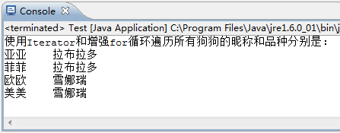

**2、使用泛型根据学员英文名找到学员对象**

需求说明：使用泛型HashMap<K,V>存储学员数据，使用containsKey()方法判断值的存在，如果存在按照下图效果进行输出。

提示：这个题目中，显示的是哈希地址，表示学生类没有重写toString()

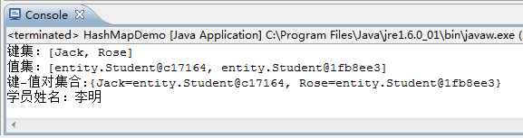

**3、Collections常用方法的使用**

需求说明：使用Collections的sort()方法升序打印输出集合中所有元素；使用Collection的max()方法获得集合中最大的元素；使用Collections的min()方法获得集合中最小的元素；使用Collections的binarySearch()方法获取元素的索引；使用Collections的reverse()方法降序打印输出集合中所有元素。下图为输出效果示例，你可以自行编写集合中的数据并输出。

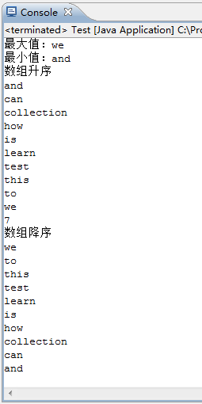

**4、Collections排序**

需求说明：使用Collections的sort方法对list进行排序，排序前和排序后效果如图所示，下图为输出效果示例，你可以自行编写集合中的数据并输出。

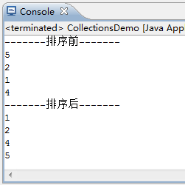

**5、Map集合统计字符出现的次数**

分析以下需求，并用代码实现：

1. 利用键盘录入，输入一个字符串
2. 统计该字符串中各个字符的数量
3. 如：用户输入字符串

"If~you-want~to~change-your_fate_I_think~you~must~come-to-the-dark-horse-to-learn-java"

程序输出结果：

-(9)I(2)_(3)a(7)c(2)d(1)e(6)f(2)g(1)h(4)i(1)j(1)k(2)l(1)m(2)n(4)o(8)r(4)s(2)t(8)u(4)v(1)w(1)y(3)~(6)

**6、Map集合统计单词出现的次数**

根据上一题经验，分析以下需求，并用代码实现：

(1)统计每个单词出现的次数

(2)有如下字符串"If you want to change your fate I think you must come to the dark horse to learn java"(用空格间隔)

(3)打印格式：

to=3

think=1

you=2

//........